

本科生毕业设计

基于网页智能体的多模态网页解析与信息抽取系统

院 系 | 计算机科学与技术
专业班级 | 计科2202
姓 名 | 杜卓衡
学 号 | U202215377
指导教师 | 王跃嵩

2026年5月14日

学位论文原创性声明
本人郑重声明：所呈交的论文是本人在导师的指导下独立进行研究所取得的研究成果。除了文中特别加以标注引用的内容外，本论文不包括任何其他个人或集体已经发表或撰写的成果作品。本人完全意识到本声明的法律后果由本人承担。
作者签名：杜卓衡 2026年5月14日

学位论文版权使用授权书
本学位论文作者完全了解学校有关保障、使用学位论文的规定，同意学校保留并向有关学位论文管理部门或机构送交论文的复印件和电子版，允许论文被查阅和借阅。本人授权省级优秀学士论文评选机构将本学位论文的全部或部分内容编入有关数据进行检索，可以采用影印、缩印或扫描等复制手段保存和汇编本学位论文。
本学位论文属于 1、保 密□，在 年解密后适用本授权书
2、不保密。
（请在以上相应方框内打“√”）
作者签名： 2026年5月14日
导师签名： 2026年5月14日

摘 要
随着大语言模型、多模态大模型和检索增强生成技术的发展，网页问答系统逐渐从依赖模型参数知识的静态生成方式转向能够结合外部网页、结构化内容与视觉证据的检索增强方式。现代网页包含正文、图片、表格、图标、动态脚本和多媒体资源等多种信息形态，传统纯文本抽取和检索方法难以完整利用网页中的多模态知识，开放域图片检索还存在链接失效、结果不可访问和图文语义不匹配等问题。
围绕通用问答与文搜图场景，设计并实现了一个多模态 RAG 原型系统。系统以 FastAPI 作为统一服务入口，完成意图识别、任务分流、上下文记忆、网页检索、网页解析、图像检索、RAG 入库和问答生成等流程编排；构建了网页问答链路，通过 Search 模块召回开放网页信息，利用 BGE 进行摘要与正文重排，利用网页智能采集模块获取 Markdown、HTML、表格、媒体与链接等结构化内容，再通过 Bridge 转换为多模态 RAG 引擎可处理的 content_list；构建了文搜图链路，通过图像桥接服务召回候选图片，进行并发可访问性验证和本地缓存，采用 Chinese-CLIP 完成粗粒度图文匹配，再调用视觉语言模型进行细粒度排序、空间约束过滤和基于图像证据的自然语言回答；同时实现了图片代理、URL 安全校验、runtime flags、metrics 和 progress 事件等支撑机制，提高了系统稳定性、安全性和可观测性。
测试结果表明，系统能够完成通用问答、指定网页问答、普通文搜图、空间约束文搜图和澄清对话等核心任务，能够在多模块协同条件下返回结构化答案、证据片段和图片结果。通过可访问性验证与缓存机制，开放域图片结果在后续 CLIP、VLM 和前端展示阶段能够被复用，减少了远程图片链接不稳定带来的失败。系统仍存在端到端延迟受外部模型服务影响、复杂视觉关系判断依赖 VLM、评测集规模不足等问题，后续可从统一多模态 embedding、证据引用细粒度化、缓存治理和网页智能体能力扩展等方面继续优化。
关键词：多模态 RAG；网页解析；文搜图；视觉语言模型；检索增强生成

Abstract
With the rapid development of large language models, multimodal foundation models, and retrieval-augmented generation, web question answering systems are moving from static generation based on parametric knowledge to evidence-grounded generation based on external web pages, structured content, and visual information. Modern web pages contain text, images, tables, icons, dynamic scripts, and multimedia resources. Text-only extraction and retrieval methods are insufficient for fully utilizing such multimodal web knowledge, while open-domain image retrieval further suffers from inaccessible links, unstable resources, and semantic mismatch between text queries and visual content.
A multimodal RAG prototype system for general question answering and text-to-image retrieval was designed and implemented. FastAPI is used as the unified service entrance to orchestrate intent recognition, task routing, context memory, web retrieval, web parsing, image retrieval, RAG ingestion, and answer generation. For general question answering, the system retrieves open web pages through the search module, reranks summaries and page bodies with BGE, extracts structured Markdown, HTML, tables, media, and links through the Crawl4AI-based web crawling module, and converts the results into content_list objects through the RAGAnything Bridge for multimodal RAG ingestion and querying. For text-to-image retrieval, the image bridge service retrieves candidate images, verifies accessibility concurrently, caches valid images locally, reranks them with Chinese-CLIP, and then uses a vision-language model for fine-grained ranking, spatial constraint filtering, and evidence-based visual answering. Supportive mechanisms including image proxying, URL security validation, runtime flags, metrics, and progress events are also implemented to improve stability, safety, and observability.
Experiments and functional tests show that the system can complete general question answering, URL-based web question answering, normal text-to-image retrieval, spatially constrained image retrieval, and clarification-based dialogue. It can return structured answers, evidence snippets, and image results through multi-module collaboration. The accessibility verification and local caching mechanism allow retrieved images to be reused in CLIP ranking, VLM reasoning, and frontend display, reducing failures caused by unstable remote image links. Limitations remain in end-to-end latency, dependence on external model services, VLM-based visual relation judgment, and the lack of a large-scale evaluation set. Future work can improve the system with unified multimodal embeddings, fine-grained evidence citation, cache governance, and extended web-agent capabilities.
Keywords: Multimodal RAG; Web Parsing; Text-to-Image Retrieval; Vision-Language Model; Retrieval-Augmented Generation; FastAPI
目 录
摘 要 I
Abstract II
1 绪 论 1
1.1 课题背景、目的与意义 1
1.2 国内外研究现状 3
1.3 论文主要内容与结构 5
2 方案论证 7
2.1 系统需求分析 7
2.2 系统可行性分析 8
2.3 开发工具分析及选择 9
2.4 关键技术分析 10
2.5 基本方案制定 11
2.6 本章小结 12
3 系统设计 13
3.1 功能需求 13
3.2 系统总体设计 13
3.3 核心数据模型设计 14
3.4 Query Planner 设计 15
3.5 通用问答流程设计 15
3.6 网页智能采集模块设计 16
3.7 多模态 RAG 引擎设计 16
3.8 文搜图流程设计 16
3.9 安全与可观测设计 17
3.10 本章小结 17
4 系统实现 18
4.1 FastAPI 主服务实现 18
4.2 Query Planner 与意图兜底实现 18
4.3 统一适配层实现 19
4.4 通用问答链路实现 19
4.5 网页智能采集模块实现 20
4.6 多模态 RAG 引擎与 Bridge 实现 20
4.7 文搜图链路实现 21
4.8 会话记忆与澄清实现 22
4.9 前端与图片代理实现 22
4.10 配置与部署实现 22
4.11 本章小结 23
5 性能测试与分析 24
5.1 测试环境 24
5.2 自动化测试 24
5.3 功能测试 25
5.4 系统界面 26
5.5 性能测试与指标分析 27
5.6 测试结果分析 28
5.7 本章小结 28
6 总结与展望 29
6.1 工作总结 29
6.2 系统不足 29
6.3 后续展望 30
6.4 本章小结 30

绪 论
多模态 RAG 系统的研究对象同时涉及网页解析、跨模态检索、视觉语言模型与检索增强生成。本章首先介绍课题产生的背景与实际意义，其次从检索增强生成、多模态检索、网页解析和视觉语言模型等角度梳理国内外研究现状，最后说明论文主要研究内容与章节安排。

课题背景、目的与意义

研究背景与趋势
随着大语言模型、多模态大模型与检索增强生成技术的快速发展，通用问答系统已经从早期依赖封闭参数知识的静态生成形态，逐步演进为能够结合外部知识源、实时网页内容、结构化文档与视觉证据进行回答的检索增强型智能系统。传统大语言模型虽然在语言理解、推理和生成方面表现出较强能力，但其知识主要来源于训练语料，存在知识更新滞后、长尾事实覆盖不足、回答缺乏可追溯证据、容易产生幻觉等问题。RAG 方法将预训练生成模型与外部非参数化记忆结合，使模型在生成答案前能够访问检索到的知识，为开放域问答和知识密集型任务提供了可靠技术路线[1]。
现实互联网并不是单一文本知识库。现代网页通常由正文、图片、图标、表格、卡片、列表、脚本渲染内容、跳转链接、PDF/Office 附件以及视频封面等多类型信息共同构成。HTTP Archive 的 Web Almanac 2024 指出，图像和视频在网页中无处不在，其编码、嵌入、样式化和交付方式不断复杂化[2]。如果系统仍只对网页正文进行抽取和检索，就会遗漏大量关键证据。例如，商品页面中的产品外观、新闻页面中的现场图片、科普页面中的流程图、统计页面中的图表以及搜索结果中的图片缩略图，往往承载着文本无法完整表达的信息。
多模态 RAG 正是在这一背景下形成的重要研究方向。与传统 RAG 相比，多模态 RAG 不再只检索文本段落，而是将图像、表格、网页结构、截图、文档块等异构对象纳入统一的检索与生成链路，通过跨模态表示学习、视觉语言模型理解和多模态证据融合，使回答能够同时基于文本证据和视觉证据。已有综述指出，多模态 RAG 通过整合文本、图像和视频等数据，可以缓解纯文本 RAG 难以覆盖视觉信息的问题[3]。MuRAG 等工作进一步表明，引入图像与文本共同构成的外部记忆能够增强开放域问答能力[4]。
网页解析是多模态 RAG 落地的重要前置环节。传统爬虫通常以 HTML 文本抽取为核心，依赖 DOM 规则、CSS 选择器或 XPath 获取静态内容。这类方法在结构稳定、内容静态的网页上效率较高，但面对 JavaScript 动态渲染、搜索结果页、异步加载图片、懒加载资源、复杂卡片式布局以及多媒体元素时，往往只能得到零散文本或不稳定链接。大模型时代的数据抓取更强调“LLM-friendly”的结构化输出，即将原始 HTML 转换为更适合模型理解和索引的 Markdown、结构化文本或内容块。
围绕上述问题，设计实现一个面向通用问答与文搜图场景的多模态 RAG 原型系统。系统采用统一编排层设计，以 FastAPI 作为主服务入口，将意图识别、槽位抽取、网页检索、网页抓取、文本向量检索、图像检索、视觉语言模型排序、对话记忆以及 RAG 回答生成整合到同一个服务框架中。系统当前支持 general_qa 和 image_search 两类核心任务，分别对应通用问答/网页检索增强问答以及文搜图/基于图像证据的多模态回答。

课题目的与意义
课题的主要目的包括三个方面。第一，解决网页问答中知识来源不稳定与证据不足的问题，通过网页检索、网页解析、向量检索和 RAG 生成，将回答建立在可检索的外部内容之上。第二，解决开放域图片检索中“能搜到但不可用、能看到但不理解”的问题，在检索阶段加入并发可访问性验证和本地缓存机制，并在后续 CLIP 排序、VLM 精排和回答生成阶段复用缓存结果。第三，解决多模态 RAG 工程链路割裂的问题，将网页抓取、结构化转换、文本检索、图像检索、视觉理解与统一 API 编排结合起来，形成可运行、可测试、可扩展的系统原型。
从应用意义看，系统可用于学习、科研、资料收集、图片搜索和视觉证据问答等场景。用户可以直接用自然语言提出问题，由系统自动检索网页、解析内容、筛选证据并给出回答，从而降低人工搜索和信息整合成本；在图片搜索场景中，用户不仅能够获得候选图片，还能得到系统对图片相关性、可用性和视觉内容的解释。统一编排架构也便于后续接入更强的多模态嵌入模型、网页解析策略、专用垂直知识库和多轮对话记忆模块。

国内外研究现状

检索增强生成与多模态 RAG 研究现状
RAG 技术最早在开放域问答和知识密集型自然语言处理任务中得到广泛关注。Lewis 等提出的 Retrieval-Augmented Generation 方法将预训练生成模型与外部稠密向量索引结合，使模型在生成答案时能够访问非参数化知识库，从而改善知识更新与事实性问题[1]。随后，RAG 系统逐步从“检索文本段落并拼接到提示词”发展为包含文档切分、向量表示、召回、重排、上下文压缩、引用生成和反馈优化的复杂工程链路。
传统 RAG 的主要局限在于默认知识对象是文本。现实场景中的知识常以多模态形式存在：网页包含图片和表格，学术论文包含公式和图示，企业文档包含截图和流程图，电商页面包含商品图片和参数卡片，新闻页面包含图片、视频封面和时间线。若系统只保留 OCR 结果或纯文本摘要，就可能丢失布局、视觉细节和图文关系。多模态 RAG 研究开始将文本、图像、视频、表格和文档版面共同纳入检索增强生成框架[3]。
在代表性模型方面，MuRAG 将外部多模态记忆引入生成模型，使模型能够同时检索图像和文本来回答问题。该方法采用图文语料与文本语料混合预训练，并结合对比学习与生成式训练目标，在 WebQA、MultimodalQA 等需要图文联合检索的数据集上取得较好效果[4]。RAG-Anything 进一步将多模态内容视为互相关联的知识实体，强调跨模态结构关系与语义关系的共同组织，适合处理包含文本、图像、表格和公式的复杂文档[5]。

多模态检索与图文匹配研究现状
多模态检索是多模态 RAG 的基础能力之一，其目标是根据一种模态的查询检索另一种或多种模态的候选对象。典型任务包括以文搜图、以图搜文、图文混合检索、文档截图检索和网页卡片检索等。CLIP 通过大规模图文对比学习将图像和文本映射到共享语义空间，使文本查询能够与图片向量直接计算相似度，极大推动了开放域图文检索的发展[10]。
对于中文场景，Chinese-CLIP 基于大规模中文图文对进行对比学习预训练，构建多种规模的中文 CLIP 模型，在中文图文匹配、图像检索和跨模态表示学习任务中具有较强适配性[7]。BGE-M3 作为多语言、多功能和多粒度检索模型，支持超过 100 种语言，并同时支持稠密检索、多向量检索和稀疏检索，为中文与跨语言语义检索提供了向量表示基础[6]。VISTA/Visualized-BGE 等研究尝试为文本嵌入模型引入视觉理解能力，使模型能够服务于更通用的多模态检索任务[9]。

网页解析与网页问答系统研究现状
网页解析技术经历了从规则抽取、模板抽取、DOM 分析到智能体式网页理解的发展过程。早期网页解析主要依赖 BeautifulSoup、Scrapy、XPath 和 CSS Selector 等工具，适用于结构稳定的静态网页。随着现代 Web 应用广泛采用 JavaScript 动态渲染、异步接口、无限滚动和前端框架，传统静态 HTML 抽取越来越难以获得完整内容。为解决动态网页问题，工程系统通常需要引入浏览器自动化、网络请求监听、渲染后 DOM 获取、页面截图和资源下载等技术。
Web Agent 研究推动了网页理解从“提取网页内容”向“操作网页完成任务”扩展。WebGPT 通过文本浏览器访问网页以提升开放问答事实性[13]，Mind2Web 构建了面向通用网页智能体的数据集[11]，WebVoyager 则利用多模态大模型与真实网站交互完成端到端任务[12]。这类系统主要关注交互动作规划，如点击按钮、填写表单和完成任务；而网页作为知识载体的问答场景，还需要关注“网页中包含什么知识”“哪些内容与用户问题相关”“图片或图表能否作为回答证据”。

视觉语言模型在排序与证据生成中的应用现状
视觉语言模型能够对图像进行自然语言描述、回答视觉问题、识别图像中的文字和对象，并对复杂图像内容进行推理。与 CLIP 类模型主要输出图文相似度不同，VLM 适合在检索后对候选图像或多模态块进行细粒度重排，也适合在回答生成阶段将图像内容转化为可解释证据。对于开放域文搜图任务，仅依靠图文向量相似度可能把标题相近但视觉内容不符的图片排在前面，而 VLM 可以进一步检查图片主体、场景、颜色、构图和文字信息是否满足用户意图。

现有研究不足与课题定位
综合来看，多模态 RAG、跨模态检索和网页智能体均已取得较快进展，但仍存在工程落地不足。第一，许多 RAG 系统仍以文本为中心，对网页中的图片、图标、卡片和视觉内容支持不足，无法充分利用网页多模态知识。第二，部分多模态 RAG 研究主要面向离线文档或固定数据集，对开放域网页搜索、动态网页解析和图片链接可访问性等工程问题关注较少。第三，图像检索系统往往只给出图片列表，缺少与 RAG 问答结合的证据化解释能力。第四，网页解析、文本问答、图像检索和对话记忆常以分散工具形式存在，缺乏统一 API 编排和前端交互入口。
因此，课题定位为面向工程落地的多模态 RAG 原型系统，而不是单一模型算法研究。系统融合网页解析、语义检索、中文图文匹配、视觉语言模型和 RAG 编排方法，形成一条可运行的完整链路。核心特点包括：以 FastAPI 实现统一服务入口和任务分流；以 LLM 完成意图识别与槽位抽取；以 Search、BGE、Crawl4AI 和 RAGAnything构建网页问答链路；以图像桥接服务构建文搜图链路；以并发可访问性验证和本地缓存增强开放域图片检索稳定性；以 Chinese-CLIP 和 VLM 实现粗排与精排结合；以前端静态页面提供轻量实验界面。

论文主要内容与结构

论文主要内容
- 分析多模态 RAG 系统需求与任务边界，明确 `general_qa` 和 `image_search` 两类核心任务
- 设计统一编排架构，将主编排服务、图像桥接服务、RAGAnything Bridge 和轻量前端组合为完整系统；
- 实现网页问答链路，通过 Search、BGE、Crawl4AI 和 RAGAnything 完成网页检索增强回答；
- 实现文搜图与图像证据回答链路，通过图像召回、可达性验证、Chinese-CLIP 粗排和 VLM 精排完成图片检索与解释；
- 完成系统测试与结果分析，验证核心模块的可运行性、稳定性和扩展性。

论文主要结构
论文的主要结构如下：
第一章介绍课题背景、研究意义、国内外研究现状以及论文主要内容。
第二章进行方案论证，分析系统需求、可行性、开发工具和关键技术，确定总体方案。。
第三章介绍系统设计，包括总体架构、模块划分、接口设计、数据流和核心流程。
第四章介绍系统实现，详细说明主编排服务、网页问答链路、图像桥接服务、RAGAnything Bridge 和前端界面的实现方式。
第五章进行性能测试与分析，展示系统功能测试、界面效果和性能结果。
第六章总结全文工作，计划下一步的工作，并展望后续发展方向。

方案论证
本章围绕系统建设目标进行方案论证。首先从业务功能和非功能约束出发分析系统需求，其次评估技术、经济、运行和维护可行性，然后说明开发工具的选择依据，最后确定系统的总体技术路线与基本方案。

系统需求分析
系统面向通用问答与文搜图两类高频信息获取场景，目标是设计并实现一个可运行、可测试、可扩展的多模态 RAG 原型。与传统单轮文本问答系统不同，系统需要同时处理网页文本、网页结构、图片资源、表格信息、用户自然语言意图、对话上下文以及外部模型服务等多种对象，因此系统需求不能只从模型回答能力角度定义，而应从完整信息处理链路出发。
从用户使用角度看，系统首先需要提供统一自然语言入口。用户不应被迫在网页问答接口、图片搜索接口和 RAG 问答接口之间手动切换，而应能够在同一个前端页面或同一个 API 中提出问题。当用户输入“总结这个网页的核心观点”时，系统应进入通用问答路径；当用户输入“给我几张左边是边牧右边是金毛的照片”时，系统应进入文搜图路径。
通用问答不仅包括常见事实性问题，还包括网页总结、对比分析、解释类问题和结合指定 URL 的问题。对于没有指定文档的开放问题，系统需要具备网页搜索能力，从搜索结果中召回候选网页；对于候选网页，系统需要通过网页智能采集模块获取网页正文、Markdown、HTML 快照、表格、图片、链接等结构化内容；随后通过重排机制筛除低相关网页，并把高质量证据送入多模态 RAG 引擎进行检索增强回答。
文搜图并不是简单调用图片搜索接口返回链接，而要解决开放域图片搜索中“能搜到但打不开”“能打开但不相关”“标题相关但图像内容不满足约束”等问题。系统需要将用户原始 query 解析为结构化约束，并生成更适合图片搜索的检索 query；随后对召回图片进行可访问性验证和本地缓存，保证图片可以在后续 CLIP、VLM 和前端展示阶段稳定使用；最后通过 Chinese-CLIP 和视觉语言模型进行多阶段排序与解释性回答。
表2-1 系统主要功能需求
需求类别 | 具体功能 | 说明
统一问答接口 | 提供 `POST /v1/chat/query` | 支持通用问答与文搜图两类任务
意图识别 | 识别 `general_qa` 与 `image_search` | 自动生成检索改写和结构化约束
网页问答 | 搜索召回、BGE 重排、网页抓取、RAG 查询 | 回答尽量基于外部证据
网页解析 | HTML 清洗、Markdown 生成、媒体与表格提取 | 将网页转换为 RAG 友好结构
文搜图 | 图片搜索、可达性验证、缓存、CLIP 粗排、VLM 精排 | 返回图片与图像证据解释
会话记忆 | 多轮上下文与澄清 | 支持缺省信息补充和用户偏好
前端展示 | 聊天界面、证据、图片和进度面板 | 提供轻量实验界面

表2-2 系统非功能需求
需求类别 | 目标 | 设计措施
可扩展性 | 便于替换搜索、RAG、模型与存储组件 | 采用分层架构和桥接服务
鲁棒性 | 外部依赖失败时仍可解释降级 | 设置 fallback 策略和 runtime flags
安全性 | 防止 SSRF 和不安全本地路径访问 | URL 安全校验、图片代理白名单
可观测性 | 长链路阶段可追踪 | progress 事件、metrics 与 trace_id
易用性 | 降低用户使用门槛 | 单页聊天式前端与自动意图识别

系统可行性分析

技术可行性
系统采用 Python 生态实现，核心框架和依赖均较成熟。FastAPI 能够提供高性能异步 HTTP 服务，适合构建主编排服务和桥接服务；Pydantic 能够对请求和响应进行结构化建模，便于保证接口契约稳定；httpx 支持异步 HTTP 调用，适合连接搜索、RAG、VLM 等外部服务；pytest 可完成接口与核心模块的回归测试。
在网页解析方面，参考多个成熟的开源网页抽取系统如crawl4AI、Firecrawl等，网页智能采集模块基于异步浏览器抓取和 HTML 清洗技术，能够处理动态网页、Markdown 转换、媒体提取和表格识别。相比纯 requests 抓取，该方案能适应更复杂的现代网页。模块输出的网页快照包含 HTML、Markdown、media、links、tables、metadata 等字段，能够满足后续多模态 RAG 的数据需求。
在 RAG 方面，参考多个成熟的开源多模态rag系统如RAGFlow、RAG-Anything等。多模态 RAG 引擎基于文本块、向量库、实体库和知识图谱能力，并扩展图像、表格、公式等模态处理器。系统可以通过 content_list 插入预解析内容，适合与网页采集模块对接。

经济可行性
系统主要使用 Python 生态和本地工程代码实现，开发成本集中在系统编排、模块实现、模型调用和实验验证上。FastAPI、Pydantic、httpx、pytest 等基础框架可在本地运行；网页智能采集模块和多模态 RAG 引擎也可在本地以 SDK 方式运行。外部 API 如搜索引擎、Qwen-VL 或 OpenAI 兼容服务可按需配置，在没有真实 API 时，系统仍保留本地 fallback 或占位策略，能够进行功能演示和回归测试。

运行与维护可行性
项目采用分服务设计，主编排服务、图像 pipeline、多模态 RAG 引擎可独立启动，也可通过脚本或 Docker Compose 组合运行。远程优先、本地兜底的运行方式降低了外部依赖不稳定对调试的影响。代码按 API 层、服务层、集成桥接层、模型层和核心工具层组织，不同模块之间通过 Pydantic 模型和固定方法交互，降低了局部修改对整体系统的影响。

开发工具分析及选择
表2-3 开发工具与组件选择
类别 | 工具或组件 | 选择原因
后端语言 | Python | 人工智能、爬虫、向量检索和原型开发生态成熟
Web 框架 | FastAPI | 异步能力强，易于构建 REST API 和健康检查
数据建模 | Pydantic | 接口契约清晰，字段校验方便
文本检索 | BGE / BGE-M3 | 中文语义表示能力较强，适合重排和检索
图文匹配 | Chinese-CLIP | 适配中文文本与图像跨模态匹配
视觉理解 | VLM 服务 | 用于图像精排、空间关系过滤与图像证据回答
前端 | HTML/CSS/JavaScript | 依赖少，便于静态托管和演示
测试 | pytest / TestClient | 适合接口回归测试和安全边界测试

选择 Python 和 FastAPI 的核心原因是系统需要频繁调用搜索、爬虫、RAG 和模型服务，异步 HTTP 能力比传统同步框架更适合。前端采用原生 HTML、CSS 和 JavaScript，主要考虑毕业设计阶段前端承担的是演示与验证职责，原生方案部署简单、依赖少、维护成本低。

关键技术分析

检索增强生成技术
RAG 的基本思想是将外部检索结果作为生成模型输入上下文，使模型回答能够基于可追溯证据。一般流程包括文档采集、清洗、切分、向量化、入库、查询向量化、相似度检索、重排、上下文构造和答案生成。系统在通用问答中采用搜索召回、网页抓取、BGE 重排和 多模态rag引擎查询的组合方式，比封闭式问答更适合回答时效性和网页来源相关的问题。

多模态 RAG 技术
多模态 RAG 将检索对象从文本扩展到图片、表格、公式、网页结构等异构内容。关键问题是不同模态如何进入统一索引。系统采用“模态内容文本化 + 实体化 + 向量化 + 图谱化”的思路：文本内容直接进入文本检索链路；图片由视觉模型生成描述和实体；表格由语言模型分析字段和趋势；公式由语言模型解释语义；所有模态最终以 chunk、entity 和 relation 形式进入知识系统。

网页解析与 Markdown 转换技术
网页解析是 RAG 上游质量的关键。网页智能采集模块通过浏览器渲染获取动态网页，再清洗 HTML、提取媒体和链接，最后生成 Markdown。Markdown 相比 HTML 更适合大模型处理，因为它保留标题、列表、表格等结构，同时去除了大量标签噪声。内容过滤策略可以从 query 相关性和 DOM 节点质量角度过滤内容，为后续 RAG 提供更干净的证据。

跨模态图文匹配与视觉排序技术
文搜图任务的核心是计算文本 query 与图片内容之间的语义匹配。CLIP 类模型通过对比学习将图片和文本映射到同一向量空间，适合批量候选粗排；对于中文 query，Chinese-CLIP 更适合中文语义表达。VLM 能够直接理解图片内容，适合在小规模候选上进行精排、硬约束过滤和自然语言解释。

安全与降级技术
系统涉及用户 URL、搜索结果 URL 和图片 URL，存在 SSRF 风险。为此，需要拒绝非 http/https、localhost、私有 IP、link-local、reserved 等地址。图片代理在每次请求和每次重定向后都重新校验目标地址，本地图片读取也限制在白名单目录中。降级方面，搜索、爬虫、BGE、图像 pipeline、VLM 等外部依赖失败时，系统记录 runtime flag 并尽量返回可解释结果。

基本方案制定
综合需求和技术分析，确定采用“统一编排服务 + 网页智能采集模块 + 多模态 RAG 引擎 + 图像检索桥接服务 + 轻量前端”的总体方案。系统以 FastAPI 主编排服务作为统一入口，所有用户请求进入 /v1/chat/query，由 query planner 判断任务意图并生成检索规划。若任务为 general_qa，系统进入网页问答链路；若任务为 image_search，系统进入文搜图链路。两条链路最终都返回统一响应模型，包含答案、证据、图片、trace_id、latency、route 和 runtime flags。
通用问答链路采用“搜索召回—摘要重排—安全过滤—网页采集—正文重排—RAG 入库—RAG 查询”的方案。网页智能采集模块负责把开放网页转换为结构化对象，多模态 RAG 引擎负责把结构化网页内容转换为可检索知识并生成回答。
文搜图链路采用“意图约束解析—图片搜索召回—图片可达性验证—本地缓存—Chinese-CLIP 粗排—VLM 精排—空间约束过滤—VLM 回答”的方案。

本章小结
本章从功能需求、非功能需求、可行性、开发工具和关键技术等方面对系统方案进行了论证。分析表明，面向通用问答与文搜图的多模态 RAG 系统需要解决的不只是模型回答问题，还包括网页结构化采集、多模态内容入库、跨模态检索、视觉证据回答、安全访问控制和运行可观测等工程问题。基于此，确定了以 FastAPI 为统一编排入口，以网页智能采集模块和多模态 RAG 引擎为核心支撑，以图像 pipeline 实现文搜图，以前端页面完成交互展示的总体方案。

系统设计
本章从系统总体设计角度说明多模态 RAG 原型系统的架构、数据模型、核心流程和安全机制。系统设计的目标是在保持统一外部接口的同时，将不同任务和不同外部服务拆分为可维护的模块。

功能需求
根据方案论证，系统功能可分为面向用户的业务功能和面向开发维护的支撑功能。面向用户的业务功能包括通用问答、指定网页问答、文搜图、图像证据回答和多轮澄清。面向开发维护的支撑功能包括配置管理、服务启动、健康检查、指标统计、进度查看、日志、自动化测试和安全校验。
业务功能中，通用问答要求系统能够根据用户问题自动搜索网页、筛选证据并生成中文回答；指定网页问答要求系统能够抓取用户给定 URL 的网页内容并基于其回答；文搜图要求系统能够根据文本描述返回符合要求的图片，并解释图片与用户需求的关系；图像证据回答要求系统不是只展示图片列表，而要基于图片内容生成自然语言说明；多轮澄清要求系统在天气缺少城市、图片请求过于泛化等情况下先追问，再把用户补充信息合并到原始问题中。

系统总体设计
系统整体采用分层架构，分为展示层、API 编排层、服务层、集成桥接层、模型与存储层。展示层由静态 Web 前端构成；API 编排层处理请求生命周期；服务层实现任务分流、检索、重排、记忆和规划；集成桥接层负责连接多模态rag引擎、图像 pipeline、和其他模型服务；模型与存储层包括向量检索、图片缓存、对话记忆和外部模型服务。系统总体架构如图3-1所示。
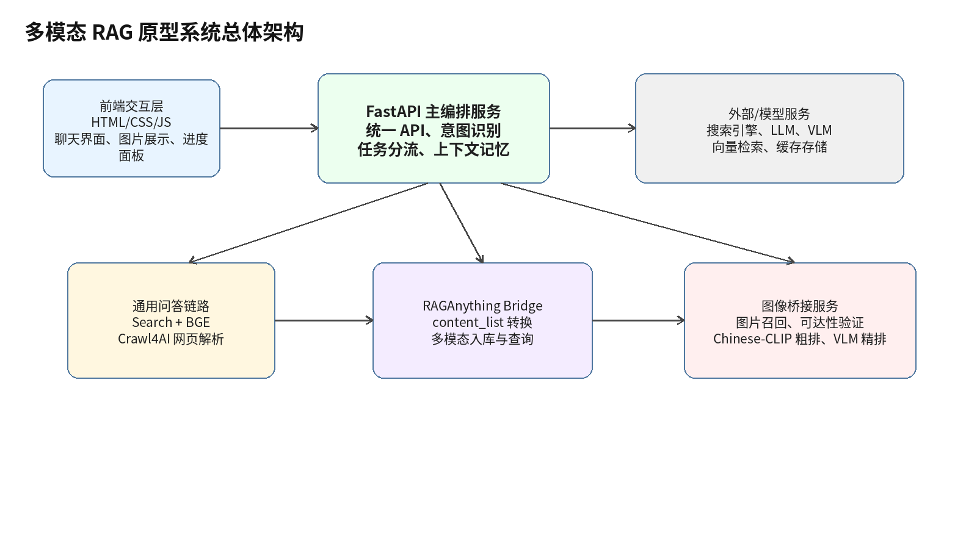
图3-1 系统总体架构图
展示层提供聊天界面、意图选择、URL 输入、图片展示、证据展示和进度面板。前端不直接访问外部图片，而是通过后端图片代理加载，减少跨域、防盗链和不安全 URL 问题。
API 编排层负责请求校验、进度初始化、意图规划、澄清处理、约束解析、adapter 调用、metrics 更新和异常处理。该层不直接实现搜索、爬虫、RAG 或图像模型，而是协调服务层完成任务。
服务层负责任务分流和具体业务能力，包括搜索、网页解析、BGE、图像 pipeline 客户端、query planner、RAG client、memory client、VLM 图像回答等。
集成桥接层用于消除主服务与外部子系统之间的数据结构差异。

核心数据模型设计
表3-1 核心数据模型
模型名称 | 主要字段 | 作用
QueryRequest | uid、query、intent、url、source_docs、images、constraints | 统一请求入口
SourceDoc | doc_id、text_content、modal_elements、structure、metadata | 任务分发阶段的证据文档
ModalElement | type、url、desc、local_path | 统一表示图片、视频、表格等元素
ImageSearchConstraints | subjects、attributes、spatial_relations、count | 文搜图结构化约束
QueryResponse | answer、evidence、images、trace_id、latency_ms、runtime_flags | 统一响应结果

QueryRequest 负责承载用户输入和可选约束。query 表示当前处理 query，original_query 用于保留用户原始表达，image_search_query 专门用于文搜图召回。这样的设计避免检索改写影响最终回答语义。SourceDoc 表示任务分发阶段得到的证据文档，网页正文通常以 Markdown 形式存放，图片与表格以 modal_elements 或 structure 保存。

Query Planner 设计
意图识别与查询规划是系统入口处的关键模块。系统将传统两阶段设计融合为一个 LLM planner：一次模型调用同时输出任务意图和检索规划。Planner 的输出结构包括 intent、confidence、search_rewrite、entities、general_constraints 和 image_constraints。
对于通用问答，search_rewrite 应适合网页搜索或 RAG 检索，例如补充城市、时间、属性等关键词。对于文搜图，search_rewrite 应适合图片搜索，例如保留主体、场景、风格和同义词，并将复杂方位关系改写为更容易召回的“同框”“互动”“合照”等表达。Planner 失败时系统仍保留 Rasa 和 heuristic 兜底路径，保证服务可用性。

通用问答流程设计
通用问答流程如图3-2所示。若用户传入文档或 URL，系统跳过搜索召回，直接使用用户提供证据或抓取指定 URL。若没有直接证据，系统先搜索候选网页，再使用 BGE 对搜索摘要重排。重排后 URL 需要经过安全过滤和去重，然后并发进入网页智能采集模块。抓取结果可再次基于正文重排，最终进入多模态 RAG 引擎。
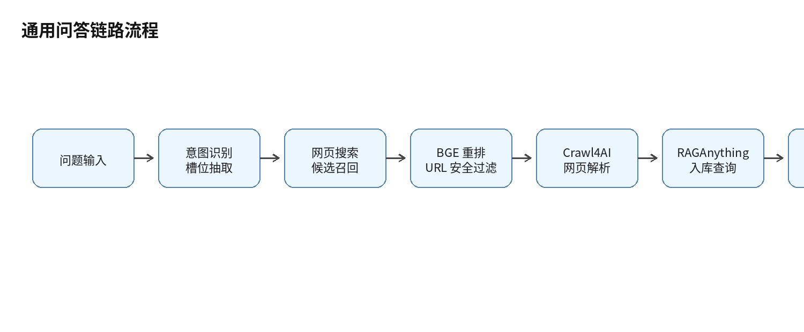
图3-2 通用问答链路流程图

网页智能采集模块设计
网页智能采集模块的目标是把网页转换为适合多模态 RAG 的结构化内容。模块设计重点包括浏览器渲染、缓存与校验、HTML 清洗、Markdown 生成、内容过滤、表格识别、并发调度和深度爬取等能力。在当前系统中，网页智能采集模块主要以单页抓取和少量并发 URL 抓取方式使用，抓取结果保存完整网页快照，为后续 多模态Rag引擎 content_list 装配提供结构依据。

多模态 RAG 引擎设计
多模态 RAG 引擎的目标是将文本、图像、表格、公式等异构内容统一接入知识库，并支持检索增强生成。引擎采用 content_list 作为多模态文档中间格式。每个 content item 带有 type，例如 text、image、table、equation。文本内容合并插入 LightRAG，非文本模态交给对应处理器生成描述、实体和关系。
为避免多模态对象脱离上下文，引擎设计上下文提取机制。图像或表格处理器在生成描述时把周围文本放入 prompt，使模型理解该对象在文档中的作用。处理完成后，图片、表格等对象会被写入文本块库、向量库、实体库和知识图谱，使其能够被自然语言 query 检索到。

文搜图流程设计
文搜图流程如图3-3所示。该流程强调四点：第一，检索 query 与回答 query 分离，image_search_query 用于召回，原始 query 用于最终回答；第二，可达性前置，只有能下载并缓存的图片才进入后续阶段；第三，多阶段排序，搜索引擎负责召回，CLIP 负责粗排，VLM 负责精排和解释；第四，硬约束后验校验，对于左右位置等约束，系统在 VLM 选择后再做严格过滤，并在结果变化后重新生成答案。
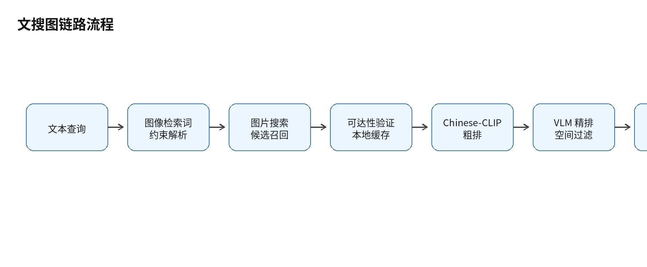
图3-3 文搜图链路流程图

安全与可观测设计
安全设计主要围绕 URL 访问风险。系统对 QueryRequest.url 进行安全校验，拒绝本地和私有网络目标。图片代理不仅校验初始 URL，还对每次重定向后的 URL 重新校验，防止通过公开 URL 跳转到内网地址。本地图片代理只允许访问图片缓存目录和 RAGAnything remote_images 目录，并要求文件类型为图片。
可观测设计包括 progress、metrics 和 runtime flags。Progress 保存每个 request_id 的阶段事件，前端可轮询展示；metrics 统计请求数、成功失败数、fallback 次数和延迟总和；runtime flags 嵌入每次响应，直接告诉调用方实际走过的路径。

本章小结
本章对系统功能、总体架构、数据模型、query planner、通用问答、网页智能采集、多模态 RAG、文搜图、安全和可观测设计进行了说明。系统整体采用分层和桥接思路，将复杂的多模态链路拆分为可维护模块，并通过统一请求响应模型保持外部接口稳定。

系统实现
本章从代码实现角度说明系统各模块的实现方式。重点介绍 FastAPI 主服务、Query Planner、统一适配层、通用问答链路、网页智能采集模块、多模态 RAG Bridge、文搜图链路、会话记忆、前端与图片代理以及配置部署。

FastAPI 主服务实现
主服务入口创建 FastAPI 应用，设置 CORS 中间件，挂载 /v1 路由，托管 /static 静态目录，并提供首页、健康检查和指标接口。首页直接返回前端 index.html，因此前端与后端可以同端口运行。/healthz 返回服务状态，/metrics 返回 Prometheus 风格文本。
主 API 路由由聊天接口提供。chat_query() 是系统最核心函数，其执行过程包括记录开始时间、重置 runtime flags、增加请求计数、生成 request_id、创建 progress 任务、执行意图规划、加载用户记忆、处理 pending clarification、解析或应用场景约束、调用 adapter 完成归一化/入库/查询、更新 metrics/progress/memory 和返回 QueryResponse。主服务请求处理流程如图4-1所示。
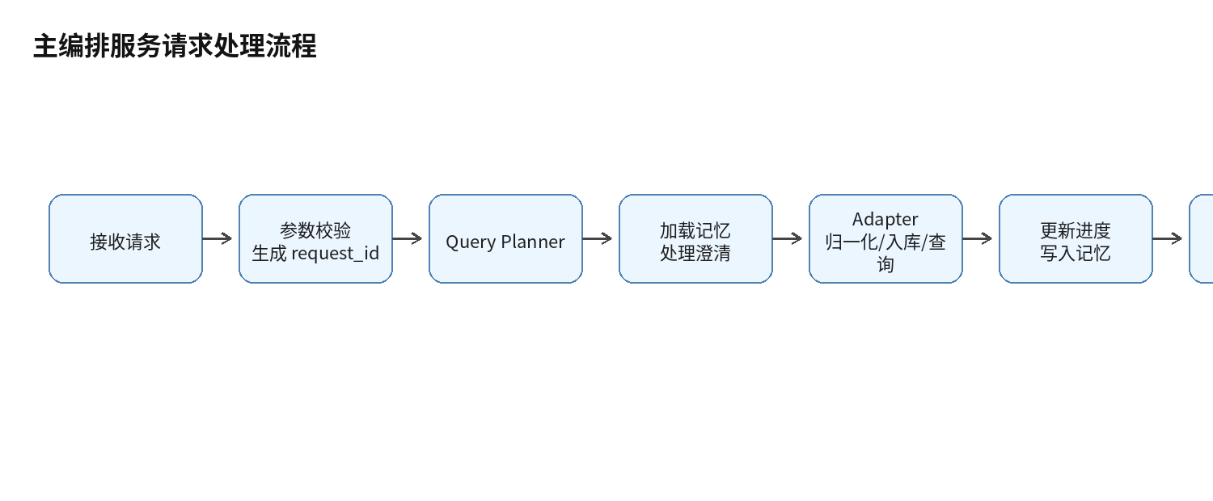
图4-1 主编排服务请求处理流程图

Query Planner 与意图兜底实现
融合式 query planner 首先读取 LLM 环境变量，若没有 API key 则直接返回空结果；若可用，则构造 JSON schema 和任务规则，要求模型只输出 JSON。Prompt 明确区分 general_qa 和 image_search：前者包括问答、总结网页/文档、解释、分析、对比、天气、推荐和理解用户上传内容；后者包括用户明确要求按文本找外部图片、照片、壁纸等。
Planner 输出后由解析函数转为约束对象。对于 image_search，构建 ImageSearchConstraints；对于 general_qa，构建 GeneralQueryConstraints。所有置信度都会被限制在合理范围内，图片数量也会被限制在系统配置范围内。若 planner 成功且置信度达标，系统直接使用 planner 结果；否则尝试 Rasa 和 heuristic 兜底。这种实现避免 LLM 服务不可用时系统完全失效，同时减少正常路径中的模型调用次数。

统一适配层实现
统一适配层负责把上游任务分发结果转换为 RAG 和回答模块可使用的统一结构。normalize_input() 调用 dispatcher 准备文档，并把 SourceDoc 转换为 NormalizedDocument。若没有任何文档但有图片结果，会构造轻量图片文档；若仍无文档，则构造直接 query 文档，保证后续链路总有输入。
ingest_to_rag() 根据 intent 决定是否入库。对于 image_search，默认跳过普通 RAG ingest，因为文搜图最终答案由 VLM 基于图片直接生成，普通 RAG 入库在当前链路中属于冗余操作。query_with_context() 加载用户上下文，并根据用户偏好拼接回答风格。对于天气类通用问答，它额外加入中文回答和天气聚焦约束，避免回答跑偏到城市旅游或历史介绍。

通用问答链路实现
通用问答由任务分发器实现。若请求包含 source_docs，系统直接使用用户直传文档；若包含 url，系统直接抓取指定 URL；否则进入搜索流程。搜索流程先确定候选数，再优化检索词。搜索客户端支持自定义搜索服务和 SerpAPI 两种路径；都不可用时，根据配置返回占位结果或空结果。
搜索候选返回后，BGE 重排客户端对标题和摘要进行重排。模型加载或推理失败时，系统添加 bge_rerank_fallback 标记并返回原始前若干文档。重排后，dispatcher 从 metadata 中取 URL，执行去重和安全过滤。通过过滤的 URL 会进入异步抓取流程，抓取完成后可基于正文再次执行 BGE 重排，最终文档进入 adapter，再进入 RAG ingest/query。

网页智能采集模块实现
网页智能采集模块优先以本地 SDK 方式嵌入使用。抓取时创建异步浏览器爬虫，执行页面访问并得到抓取结果。系统随后保存完整快照，并提取主要 Markdown。提取逻辑兼容不同版本输出：若 Markdown 是对象，优先取 fit_markdown，其次取 raw_markdown 和 markdown_with_citations；若是字符串，则直接使用。系统还提取 title、media、tables 和 links，并统一返回结构化对象。
抓取结果被转换为 SourceDoc。其中媒体元素转换为 ModalElement 风格，图片保留为 image，视频和音频转为 generic，并在描述中标明类型。表格和链接保存在 structure，完整网页快照保存在 metadata 中。经过“浏览器渲染—HTML 清洗—Markdown 转换—多媒体提取—表格识别”的处理后，网页证据更适合进入多模态 RAG。

多模态 RAG 引擎与 Bridge 实现
RAGAnything Bridge 是主服务与多模态 RAG 引擎之间的桥接服务，提供 /ingest 和 /query 接口。Bridge 初始化 RAGAnything 时读取模型配置、工作目录、解析器类型、视觉模型和 embedding 模型。最重要的实现是把 Crawl4AI 快照转换为 content_list：先读取网页快照，选择合适 HTML 或 cleaned HTML；再补充 Markdown 文本；随后将结构化表格转成 Markdown table；最后下载远程图片到本地目录，并为每张图片构造 image block。RAGAnything Bridge 内容转换流程如图4-2所示。
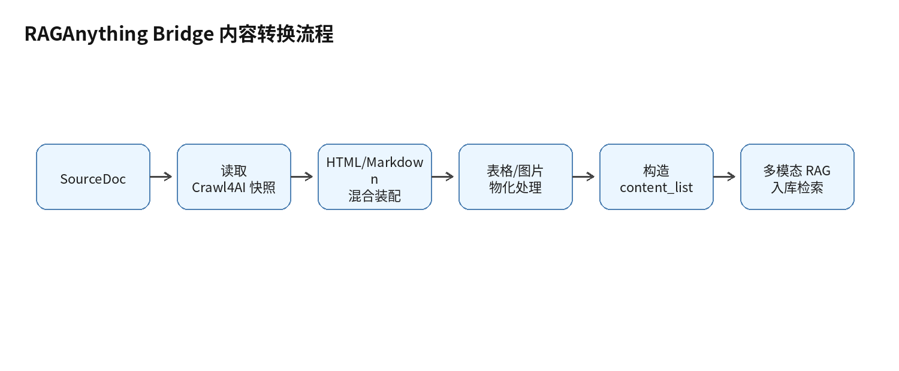
图4-2 RAGAnything Bridge 内容转换流程图
该实现解决了 Crawl4AI 输出和 RAGAnything 输入并不天然一致的问题，使网页中的文本、表格和图片能够以 RAGAnything 原生格式入库。RAG 引擎内部会分离文本和多模态内容：文本通过 LightRAG 插入，图片、表格和公式交给对应处理器。图像处理器读取图片、提取上下文、调用视觉模型生成描述和实体，再创建 chunk、向量和知识图谱节点。

文搜图链路实现
文搜图主要由图像 pipeline bridge 和图像回答模块实现。图像 pipeline 的入口是 /search-rank，请求结构包括 query 和 top_k。系统首先根据配置确定召回数量、最小可达图片数量、最大检查数量和并发数。若配置 SerpAPI key，则调用 Google Images 搜索；系统支持多个 API key 轮换，遇到鉴权失败、限流或返回 error 时尝试下一个 key。图像桥接服务处理流程如图4-3所示。
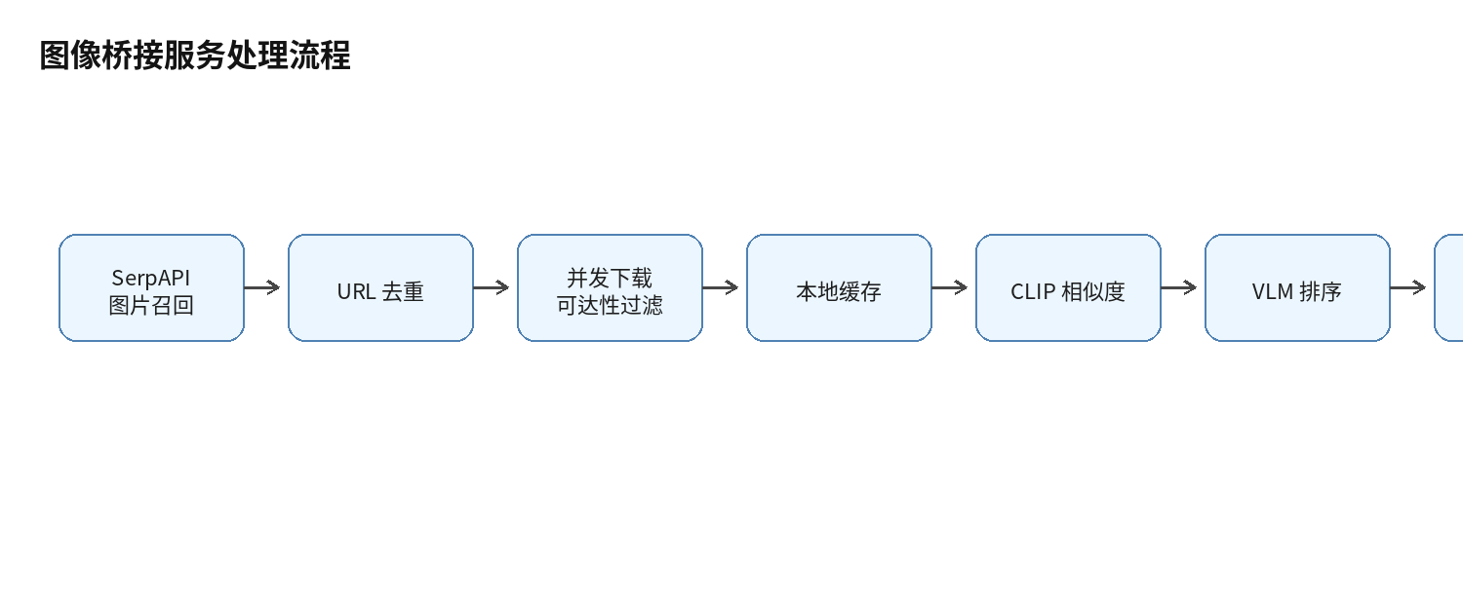
图4-3 图像桥接服务处理流程图
可达性过滤是文搜图稳定性的关键。图像 pipeline 先按 URL 去重，再对候选池并发下载。下载时检查 content-type 是否为 image，并把图片写入缓存目录。下载成功后，候选的 local_path 被回填。后续 CLIP、VLM 和前端代理优先使用本地路径，避免重复访问远程图片。
Chinese-CLIP 粗排先加载处理器和模型，再并发读取候选图片，构造 image inputs 和 text inputs，计算图像特征与文本特征的余弦相似度。若 CLIP 不可用，则使用标题和描述词项重合度降级。VLM 精排把 CLIP 后候选的图片和元数据组织为多模态消息，要求模型输出 JSON 排序。最终主服务还会根据空间关系等硬约束进行严格过滤，并在过滤结果变化后重新生成答案。

会话记忆与澄清实现
记忆模块支持 memory、redis、mysql 和 hybrid 四种后端。默认 memory 后端使用内存结构保存最近若干轮历史，Redis 后端使用 list 和 hash，MySQL 后端自动创建用户历史和偏好表。hybrid 模式优先读写 Redis，同时可回退 MySQL。
澄清逻辑用于处理缺省信息。当用户询问天气但没有城市且用户偏好中也没有默认城市时，系统返回“你想查询哪个城市的天气？”并把 pending_clarification 写入记忆。用户下一轮回复城市后，系统会把城市与原始问题合并，并恢复为 general_qa。对于过于泛化的图片请求，如“来几张图”，系统会追问主体或地点，用户补充后恢复 image_search。

前端与图片代理实现
前端提供侧边栏、会话 ID、新对话按钮、意图选择、URL 输入框、聊天线程和输入框。前端负责发送请求、渲染答案、证据、图片和 runtime flags，并轮询 /v1/chat/progress 显示思考过程。图片渲染优先使用 local_path 走图片代理；没有本地路径时，才对远程 URL 进行代理请求。
后端图片代理支持本地路径和远程 URL 两种模式。本地路径模式要求文件存在、位于允许目录下、文件类型为图片；远程 URL 模式要求 URL 为 http/https，host 解析后不是私有或本地地址，并且每次重定向都重新校验。该设计既提高图片展示稳定性，也降低 SSRF 风险。

配置与部署实现
表4-1 主要配置项
配置项 | 作用
CRAWL4AI_LOCAL_ENABLED | 启用本地网页智能采集模块
RAG_ANYTHING_ENDPOINT | 指定多模态 RAG Bridge 地址
IMAGE_PIPELINE_ENDPOINT | 指定图像 pipeline 地址
WEB_SEARCH_CANDIDATES_N | 控制网页搜索候选数
WEB_CRAWL_CONCURRENCY | 控制网页抓取并发数
GENERAL_QA_BODY_RERANK_ENABLED | 是否对抓取正文进行二次重排
IMAGE_SEARCH_INGEST_ENABLED | 是否允许文搜图进入普通 RAG 入库
IMAGE_CACHE_DIR | 指定图片缓存目录
IMAGE_CLIP_KEEP | 控制 CLIP 粗排保留数量

脚本目录提供本地启动和健康检查脚本。Docker Compose 模板定义主编排服务、图像 pipeline、RAGAnything Bridge、Redis 和 MySQL 等服务，便于后续扩展为完整栈部署。

本章小结
本章从代码实现角度说明了主服务、query planner、adapter、通用问答、网页智能采集、多模态 RAG、文搜图、记忆澄清、前端代理和配置部署等模块。系统实现重点不在单个模型，而在多个模块之间的协议转换、流程编排、降级控制和多模态证据组织。

性能测试与分析
本章对系统进行测试与分析。测试内容包括测试环境、自动化测试、典型功能测试、系统界面和性能指标分析。由于系统依赖搜索 API、视觉语言模型 API、embedding API 和本地模型加载，端到端性能会受到网络、模型服务、缓存状态和 API 限流影响，因此测试重点放在核心链路可用性、关键功能正确性和性能瓶颈分析上。

测试环境
表5-1 测试环境
项目 | 配置
操作系统 | Windows
后端语言 | Python 3.10 及以上
Web 框架 | FastAPI
测试工具 | pytest、FastAPI TestClient
主服务端口 | 8000
图像 pipeline 端口 | 9010
RAGAnything Bridge 端口 | 9002
Rasa Parse Bridge 端口 | 5005
前端 | 原生 HTML/CSS/JavaScript
可选存储 | Redis、MySQL

为了保证测试可重复，测试分为自动化回归测试和典型功能测试两类。自动化回归测试主要验证接口契约、安全逻辑和核心分支；典型功能测试主要验证真实链路效果和前端展示。

自动化测试
表5-2 自动化测试项
测试项 | 测试内容 | 预期结果
健康检查 | 访问 `/healthz` | 返回服务正常状态
基础问答接口 | 调用 `/v1/chat/query` | 返回 answer、route 和 runtime_flags
请求边界 | 提交超出范围的 max_images | 请求被参数校验拒绝
URL 安全 | 提交 file:// 或 localhost URL | 请求被拒绝
图片代理安全 | 远程图片重定向到 blocked host | 代理拒绝访问
中文 heuristic | 测试中文图搜和天气 query | 识别到正确任务类型
文搜图约束 | 解析“左边是边牧右边是金毛” | 得到空间关系约束
RAG 本地存储 | 测试 fallback store 容量上限 | 超过上限时自动裁剪
Dispatcher URL | 搜索结果 URL 去重和安全过滤 | 跳过重复或不安全 URL
Planner 路径 | Planner 成功时不重复调用旧解析器 | 保留检索改写和约束

自动化测试说明系统并非只有演示页面，而是对安全边界、解析路径、fallback 行为和核心分发逻辑进行了回归保护。尤其是 URL 安全、图片代理重定向和 planner 路径测试，对多模态网页系统非常重要。

功能测试

通用问答测试
通用问答测试输入示例为“杭州今天会下雨吗”。系统预期流程为：query planner 或 heuristic 判断为 general_qa，解析城市和天气属性，生成检索改写；dispatcher 进入通用问答链路；若配置搜索服务，则召回天气网页；若配置 RAGAnything，则将网页内容入库并查询；最终返回中文天气回答。若城市缺失，例如“今天会下雨吗”，系统应先返回澄清问题“你想查询哪个城市的天气？”。

指定 URL 问答测试
指定 URL 问答测试输入包括 query 和 url。系统预期跳过搜索召回，直接进入网页智能采集模块处理该 URL。抓取结果应包含 Markdown、media、tables、links 和完整网页快照。随后多模态 RAG Bridge 将这些结构转换为 content_list，完成入库和回答。该测试重点验证网页智能采集模块和多模态 RAG Bridge 的配合。

文搜图测试
文搜图测试输入示例为“给我几张城市夜景照片”。系统预期判断为 image_search，生成图片检索 query，调用 image pipeline。pipeline 从搜索引擎召回候选图片，过滤不可达 URL，缓存图片，使用 Chinese-CLIP 粗排，再使用 VLM 精排。最终主服务调用 VLM 生成图片说明，前端显示图片。

空间约束文搜图测试
空间约束测试输入为“给我几张左边是边牧右边是金毛的照片”。系统预期解析出两个主体“边牧”“金毛”和一个空间关系。检索改写可为“边牧 金毛 同框 照片”等更适合召回的表达。VLM 最终回答阶段需要严格判断左右关系，不能只要图中同时出现两个主体就认为满足。若 strict filter 找不到满足条件的图片，应明确说明没有严格满足左右位置约束的结果。
表5-3 功能测试结果示例
测试场景 | 关键检查点 | 结果分析
通用问答 | 意图识别、搜索、RAG 回答 | 能够进入 general_qa 路径并返回结构化响应
指定 URL 问答 | URL 安全、网页抓取、content_list 转换 | 能够基于指定网页生成证据文档
普通文搜图 | 图片召回、可达性、本地缓存、图片展示 | 能够返回带 local_path 的图片结果
空间约束文搜图 | 主体识别、空间关系过滤、重新回答 | 能够将硬约束影响到最终图片与答案
澄清对话 | 缺少城市或图片主体时追问 | 能够写入 pending 状态并在下轮合并补充信息

系统界面
系统前端采用聊天式布局。左侧显示系统名称、会话 ID 和新对话按钮；主区域显示对话线程；顶部可选择自动识别、通用问答或文搜图；底部输入区支持可选 URL 和自然语言 query。当用户发送消息后，前端会显示用户气泡，并创建“思考过程”面板，通过 request_id 轮询后端 progress。系统前端界面结构如图5-1所示。
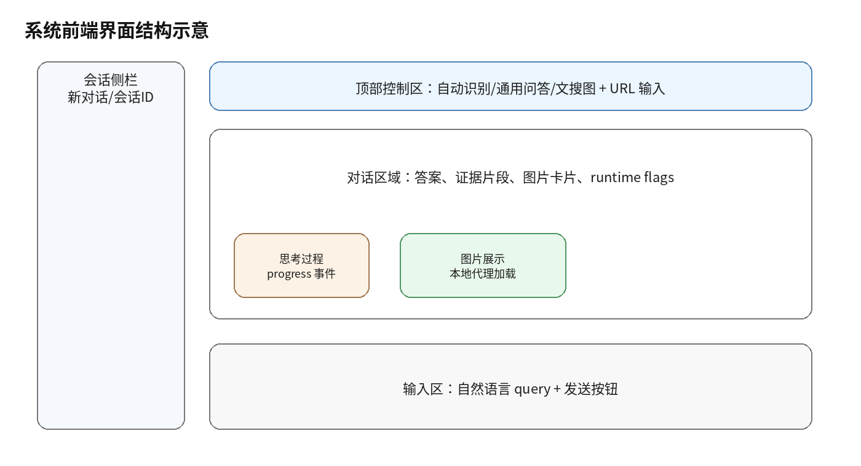
图5-1 系统前端界面结构示意图
答案返回后，前端会显示回答文本、证据片段、图片和 runtime flags。证据片段由 doc_id、score 和 snippet 组成，图片以横向列表展示。runtime flags 以标签形式展示，便于开发者判断系统是否发生降级或使用了某个特殊路径。

性能测试与指标分析
表5-4 性能观测指标
指标 | 含义 | 主要影响因素
端到端延迟 | 从请求提交到返回答案的总耗时 | 搜索、抓取、RAG、VLM 调用和网络状态
阶段耗时 | progress 相邻事件之间的耗时 | 具体模块性能或外部服务响应速度
fallback 率 | 发生降级路径的比例 | 外部 API 可用性、模型加载和超时配置
图片可达率 | 可下载缓存图片数 / 原始召回图片数 | 图片源质量、防盗链、网络状态
约束满足率 | 最终结果满足用户约束的比例 | CLIP 粗排、VLM 精排和硬过滤策略

通用问答延迟主要由搜索、BGE 重排、网页抓取、RAG 入库和 RAG 查询组成；文搜图延迟主要由图片搜索、图片下载、CLIP 推理、VLM 精排和 VLM 回答组成。由于 VLM 和 RAG 可能是远程服务，网络波动会显著影响耗时。
图片可达率是文搜图链路的重要指标，可定义为“可成功下载并缓存的图片数 / 搜索召回原始图片数”。如果可达率较低，即使搜索引擎返回很多候选，也会影响后续 CLIP 和 VLM 排序。因此系统把可达性验证放在 pipeline 前段，并通过本地缓存复用图片。

测试结果分析
从自动化测试结果看，系统核心接口和关键安全逻辑能够稳定通过回归测试。测试覆盖请求校验、URL 安全、图片代理、parser cache、RAG 本地 store、dispatcher URL 过滤和 planner 融合路径，说明系统具备基本工程可靠性。
从功能链路看，系统能够根据不同输入进入不同处理路径。通用问答可以通过搜索、抓取和 RAG 返回答案；文搜图可以通过图像 pipeline 返回图片并生成解释；对于信息不足的请求，系统可以返回澄清问题。由于外部模型和搜索服务依赖环境配置，真实质量会随 API key、模型可用性、网络状态和缓存状态变化，但系统通过 fallback 和 runtime flags 能够明确暴露这些变化。
系统目前仍存在一些限制。第一，端到端性能受外部 API 和网络波动影响较大，尤其是 VLM 精排和 RAG 入库阶段。第二，开放域图像搜索的原始候选质量不稳定，可达性过滤后可能出现候选不足。第三，空间关系、动作关系等复杂视觉约束仍依赖 VLM 判断，存在误判风险。第四，当前评测以功能测试和人工分析为主，尚未构建系统化、多模态标注评测集。

本章小结
本章从测试环境、自动化测试、功能测试、系统界面和性能指标等方面对系统进行了分析。测试结果表明，系统能够完成通用问答、指定 URL 问答、文搜图、空间约束过滤和澄清对话等核心任务，安全校验与运行观测机制也能满足原型系统调试需要。系统性能主要受外部模型调用、网页抓取和图片可达性影响，后续可通过缓存治理、异步队列和离线评测集进一步优化。

总结与展望
本章对全文工作进行总结，并分析系统当前不足与后续改进方向。总结内容侧重系统设计与实现本身，不涉及毕业设计过程中的主观心得。

工作总结
围绕面向通用问答与文搜图场景的多模态 RAG 原型系统，完成了如下工作。
- 设计统一编排架构。采用 FastAPI 作为主服务入口，将意图识别、任务分流、网页检索、网页解析、文本重排、图像检索、视觉语言模型排序、对话记忆和 RAG 推理统一到同一服务框架中。
- 实现通用问答链路。通过 Search 模块召回开放网页信息，使用 BGE 进行摘要和正文重排，借助 Crawl4AI 网页智能采集模块获取结构化网页内容，并通过 RAGAnything Bridge 将网页快照转换为可入库的多模态内容。
- 实现文搜图链路。通过开放域图像搜索引擎召回候选图片，进行并发可访问性验证和本地缓存，再利用 Chinese-CLIP 完成粗粒度图文匹配，最后调用视觉语言模型进行细粒度排序、空间约束过滤和图像证据回答。
- 实现多模态 RAG Bridge。将网页解析得到的 HTML、Markdown、表格和图片统一装配为 content_list，使文本、图片、表格等异构对象能够进入多模态 RAG 引擎进行检索与生成。
- 实现安全与可观测机制。通过 URL 安全校验、图片代理重定向校验、本地路径白名单、runtime flags、metrics 和 progress 事件，提高系统运行安全性和调试可见性。
- 完成轻量前端与回归测试。前端提供聊天式交互、意图选择、图片展示、证据片段和思考过程面板；测试覆盖接口、参数边界、URL 安全、图片代理、parser cache、RAG 本地存储和 planner 路径等关键行为。

系统不足
系统虽然已经形成完整原型，但仍存在一定不足。第一，系统依赖多个外部模型和搜索服务，端到端性能受网络、API 限流和模型响应时间影响较大。第二，开放域图片搜索的结果质量和可访问性不稳定，可达性过滤后可能出现候选数量不足的问题。第三，空间关系和动作关系等复杂视觉约束仍主要依赖 VLM 进行判断，精度受模型能力和 prompt 稳定性影响。第四，当前评测方式以功能测试和人工分析为主，缺少大规模、多模态、可复现的标注评测集。第五，RAG 证据引用粒度仍有提升空间，未来需要保留更细的网页 block ID、段落位置、图片路径和检索分数。

后续展望
后续工作可以从以下方向展开。
- 构建多模态问答评测集。收集通用问答、指定 URL 问答、文搜图、空间关系图搜、表格问答等测试样本，为每个样本标注正确答案、相关网页、图片满足条件和评分标准。
- 增强证据引用能力。在 RAGAnything Bridge 中保留更细粒度的 block ID、网页 URL、页面标题、段落位置和图片路径，并要求生成答案时输出引用编号。
- 引入统一多模态 embedding。当前文搜图使用 Chinese-CLIP，通用问答使用 BGE 和 RAGAnything。未来可引入支持图文混合检索的统一多模态 embedding，使网页截图、图片、标题、表格和正文进入同一检索空间。
- 优化文搜图排序策略。将硬过滤升级为软评分融合，把主体匹配、风格匹配、动作匹配、空间关系、图片质量、来源可信度和可展示性合并为统一排序分数。
- 完善缓存治理和服务部署。加入容量上限、后台清理任务、缓存命中率统计和磁盘空间监控，进一步完善 Docker Compose、健康检查和服务依赖启动顺序。
- 扩展网页智能体能力。在网页智能采集模块基础上扩展网页操作能力，例如自动打开搜索结果、分页浏览、表单查询、下载附件和多页资料整合。

本章小结
本章总结了多模态 RAG 原型系统的主要设计与实现工作，并分析了系统在性能、候选质量、视觉约束判断、评测体系和证据引用方面的不足。后续可围绕多模态评测集、统一检索表示、证据引用、缓存治理和网页智能体能力继续扩展，使系统从可运行原型进一步发展为更稳定、更可信的网页多模态问答平台。

参考文献
[1] Lewis P, Perez E, Piktus A, et al. Retrieval-Augmented Generation for Knowledge-Intensive NLP Tasks[C]//Advances in Neural Information Processing Systems. 2020.
[2] Judis S, Portis E, Lilley C, Lewittes M. Media, The 2024 Web Almanac[R/OL]. HTTP Archive, 2024.
[3] Mei L, Mo S, Yang Z, Chen C. A Survey of Multimodal Retrieval-Augmented Generation[J]. arXiv preprint arXiv:2504.08748, 2025.
[4] Chen W, Hu H, Chen X, Verga P, Cohen W W. MuRAG: Multimodal Retrieval-Augmented Generator for Open Question Answering over Images and Text[C]//Proceedings of EMNLP. 2022.
[5] Guo Z, Ren X, Xu L, Zhang J, Huang C. RAG-Anything: All-in-One RAG Framework[J]. arXiv preprint arXiv:2510.12323, 2025.
[6] Chen J, Xiao S, Zhang P, Luo K, Lian D, Liu Z. BGE M3-Embedding: Multi-Lingual, Multi-Functionality, Multi-Granularity Text Embeddings Through Self-Knowledge Distillation[C]//Findings of ACL. 2024.
[7] Yang A, Pan J, Lin J, Men R, Zhang Y, Zhou C. Chinese CLIP: Contrastive Vision-Language Pretraining in Chinese[J]. arXiv preprint arXiv:2211.01335, 2022.
[8] Gu J, Kuen J, Morariu V I, et al. Wukong: A 100 Million Large-scale Chinese Cross-modal Pre-training Dataset and A Foundation Framework[C]//NeurIPS Datasets and Benchmarks. 2022.
[9] Zhou J, Liu Z, Xiao S, Zhao B, Xiong Y. VISTA: Visualized Text Embedding For Universal Multi-Modal Retrieval[C]//Proceedings of ACL. 2024.
[10] Radford A, Kim J W, Hallacy C, et al. Learning Transferable Visual Models From Natural Language Supervision[C]//Proceedings of ICML. 2021.
[11] Deng X, Gu Y, Zheng B, Chen S, Stevens S, Wang B, Sun H, Su Y. Mind2Web: Towards a Generalist Agent for the Web[C]//Advances in Neural Information Processing Systems. 2023.
[12] He H, Yao W, Ma K, Yu W, Dai Y, Zhang H, Lan Z, Yu D. WebVoyager: Building an End-to-End Web Agent with Large Multimodal Models[C]//Proceedings of ACL. 2024.
[13] Nakano R, Hilton J, Balaji S, et al. WebGPT: Browser-assisted question-answering with human feedback[J]. arXiv preprint arXiv:2112.09332, 2021.
[14] Zheng L, Chai W, Wang Y, et al. GPT-4V(ision) is a Generalist Web Agent, if Grounded[J]. arXiv preprint arXiv:2401.01614, 2024.
[15] Wang Z, Zhao Y, Li J, et al. OmniParser: Unified Screen Parsing for Pure Vision Based GUI Agent[J]. arXiv preprint arXiv:2408.00203, 2024.
[16] OpenAI. GPT-4V(ision) System Card[R]. OpenAI, 2023.
[17] Gemini Team. Gemini: A Family of Highly Capable Multimodal Models[J]. arXiv preprint arXiv:2312.11805, 2023.
[18] Liu H, Li C, Wu Q, Lee Y J. Visual Instruction Tuning[C]//Advances in Neural Information Processing Systems. 2023.
[19] Edge D, Trinh H, Cheng N, et al. From Local to Global: A Graph RAG Approach to Query-Focused Summarization[J]. arXiv preprint arXiv:2404.16130, 2024.
[20] Crawl4AI Documentation. AI-ready Web Crawling for LLMs, Agents, and Data Pipelines[EB/OL]. 2025.
[21] 王永胜, 李培峰, 王中卿, 等. 多模态信息抽取研究综述[J]. 软件学报, 2025, 36(4): 1665-1691.

致 谢
毕业设计的完成离不开指导教师在选题、方案设计、系统实现和论文撰写过程中的悉心指导。老师在课题方向、技术路线、论文结构和表达规范方面提出了许多重要建议，使系统能够从最初的网页解析设想逐步完善为面向通用问答与文搜图场景的多模态 RAG 原型。
同时，也感谢学院提供的学习环境和课程基础，使本人能够在人工智能、软件工程、Web 开发和系统设计等方面形成较完整的知识体系。感谢开源社区和相关研究工作提供的技术启发，使本设计能够在网页解析、多模态检索和检索增强生成方向上完成较完整的工程实践。
最后，感谢家人和同学在毕业设计期间给予的理解、支持和帮助。今后将继续关注多模态 RAG、网页智能体和可信问答系统的发展，在后续学习和实践中不断完善相关能力。

